ACTA 05 -- MES FEBRERO -- DÍA 10

Sesión presencial del Grupo de Formación en Centro del Ceper Victoria Alba y las secciones Bucharaque, El Mimbral y La Paz.

ASISTENTES:
- Del Ceper Victoria Alba: José Andrés González Ranilla, Mario Cortijo Pérez, Alicia Bernal Leiva, Santiago Cano García, Carlos de Andrés Sanz, Maria del Carmen Carrasco Romero, María Dolores Marín Cabral, Enrique del Valle Cordero, José María García Álvarez y Davinia Almeda Bonhomo.
- De la S.E.PER. Bucharaque: Francisco José Cortés Silva y Francisco Acosta Acevedo.
- De la S.E.PER. El Mimbral: Rocío Navarro Ortega y Juan Manuel Decena Orihuela
- De la S.E.PER. La Paz: María Dolores Simón Montserrat.

En el CEPER “VICTORIA ALBA” de Jerez de la Frontera siendo las 10:30 horas del viernes 10 de FEBRERO del año 2017, se reúne el Grupo de Formación en Centro, para tratar los siguientes puntos del Orden del día:

- Lectura del acta anterior a modo de recordatorio del trabajo realizado en la sesión anterior y los posibles compromisos adquiridos de cara a la sesión actual.

- Resolución de dudas y problemas relacionados con el manejo y la utilización de Drive y sus aplicaciones. Puesta en común de las principales dificultades encontradas hasta la fecha.

- Presentación de Classroom. Mario Cortijo, como jefe de estudios, hace entrega al profesorado novel de sus cuentas de correo corporativo. Francis, como coordinador, explica y presenta la herramienta Classroom.

- Lista de correos gmail corporativos del resto de componentes de la Formación en Centro. Carlos de Andrés interviene para explicar cómo se puede organizar los contactos de Google y crear una lista con el profesorado, otra con cada grupo de alumnado, otra lista de amistades, etc.

- Realizar tarea asignada de Classroom y elaborar cada integrante un Classroom en el que hay que incluir alguna tarea para que el resto de componentes la realicen.

Sin más asuntos que tratar, con la asistencia de los que arriba se citan, se levanta la sesión a las 12:00 horas en el lugar y fecha arriba indicados, de lo que, como coordinador doy fe:
El Coordinador
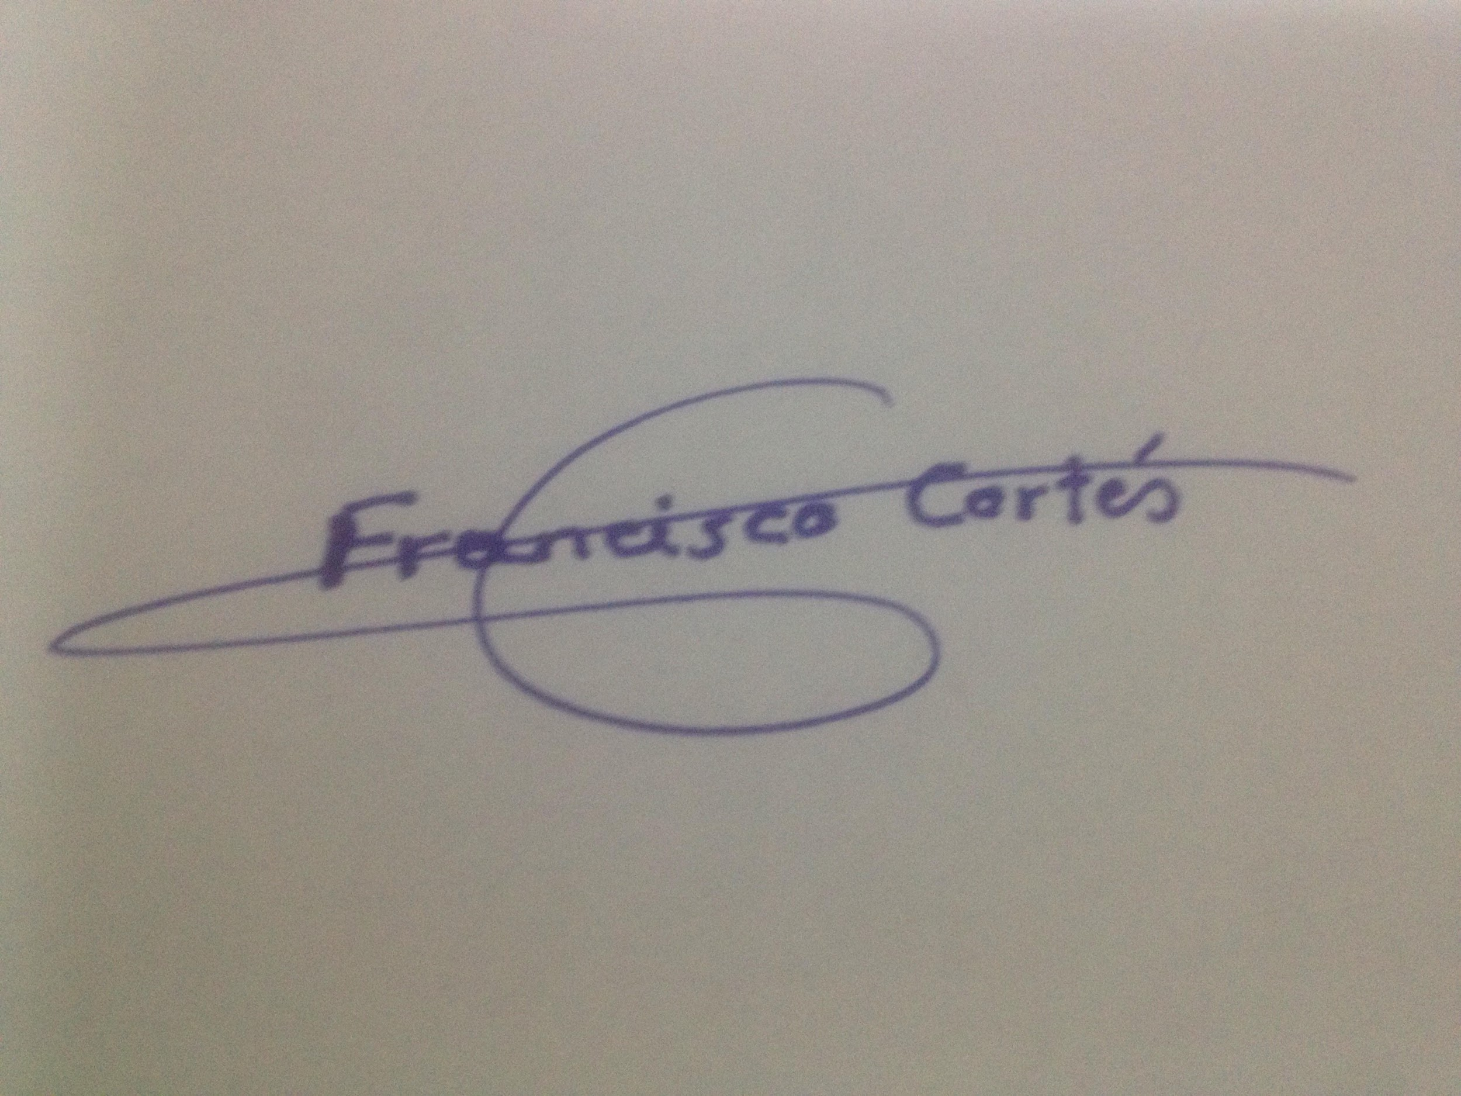
Francisco José Cortés Silva

